**РЕФЕРАТ : ЛИЧНОСТЬ НИКОЛАЯ II**

ОГЛАВЛЕНИЕ

ВВЕДЕНИЕ 3

ГЛАВА 1. ИСТОРИОГРАФИЯ НИКОЛАЯ II 5

1.1. Детство Николая II 5

1.2. Свадьба Николая II и личные качества будущего царя 7

ГЛАВА 2.ДЕЯТЕЛЬНОСТЬ НИКОЛАЯ II В ПЕРИОД ЦАРСТВОВАНИЯ 12

2.1. Восхождение Николая II на престол 12

2.2. Кровавое воскресение. Обострение внутриполитической обстановки 16

ГЛАВА 3. ГИБЕЛЬ ИМПЕРАТОРСКОГО ДОМА 21

3.1. Убийство российского императора и его семьи 21

3.2. Расправа над представителями династии Романовых 22

ГЛАВА 4. ЖИЗНЬ ПОСЛЕ СМЕРТИ И ПРИЧИСЛЕНИЕ К ЛИКУ СВЯТЫХ 24

4.1. Идентификация царских останков и их захоронение. 24

4.2. Причисление к лику святых 26

4.3. Можно ли считать Николая II святым 28

ЗАКЛЮЧЕНИЕ 31

СПИСОК ИСПОЛЬЗОВАННОЙ ЛИТЕРАТУРЫ: 34

ПРИЛОЖЕНИЯ 36

# ВВЕДЕНИЕ

Достаточно сложно дать объективную оценку событий прошлого, вне зависимости от того, когда они имели место быть. Даже человек, являющийся очевидцем, не сможет ответить на все вопросы точно и всеобъемлюще. Еще сложнее оценить события, произошедшие задолго до нашего рождения, потому как большинство фактов, событий и тенденций окажутся весьма противоречивыми.

Одной самых обсуждаемых фигур начала XX века является император Николай II. На сегодняшний день по поводу личности императора возникает много вопросов, главный из которых – были ли его действия адекватны тому времени?

Жизнь последних представителей рода Романовых признается одной из самых сложных для изучения, загадочных и трагических страниц истории. Изучить трагическую судьбу всего рода Романовых означает сделать шаг к осознанию трагического пути России в начале XX века.

Расстрел царской семьи представляет собой черное пятно в истории России. Однако до сегодняшнего момента для большого количества людей остается не выясненным вопрос: кем он был?? Кровавым деспотом или все же жертвой, представителем исчерпавшей себя царской династии или человеком, который осознанно отказался от власти, тяготившей его.

Уже несколько поколений задаются вопросом, а можно ли считать Николая II святым? Не раскрытыми остаются вопросы: по каким причинам царскую семью оставили на половине пути между Москвой и Тобольском, где находятся останки, а возможно, кто-то остался в живых. Данные вопросы считаются наиболее важными для отечественной истории и все еще ждущие своего разрешения.

Целью работы является попытка установить, что привело к трагической «концовке» последних правителей царской династии рода Романовых и возможно ли отнести Николая II к святым.

# ГЛАВА 1. НИКОЛАЙ II ДО ВСТУПЛЕНИЯ НА ПРЕСТОЛ.

# Детство Николая II

В семье Александра III и императрицы Марии Федоровны было пятеро детей, первенец – будущий император был Николай II – родился 18 мая 1868г. На момент рождения будущего наследника престола, Александру III было 23 года, а его супруге Марии Федоровне – 20 лет. Воспитание внука Александра II осуществлялось по отработанной схеме: кормилицы должны быть в кокошниках, няни из числа англичанок, дети должны расти в женском окружении и одеты быть в короткие платьица.

Стоит отметить, что о младенчестве Николая II, а также о раннем возрасте материалов достаточно мало. Во всяком случае в них никто не упоминает имен кормилиц, хотя на гравюрах, где отображена спальня будущего императора в Аничковом дворце, видна кормилица из числа крестьян, одетая в сарафан, при этом на руках держит маленького Николая II. Отмечается, что до семилетнего возраста будущего императора обслуживало 24 человека.

Непосредственно ребенком занимались: А.П. Оллонгрен, выступавшая в качестве наставницы; по две камер-медхена и камер-юнфера, два камердинера и одна гладильщицы. В технический персонал, который работал при маленьком наследнике престола в себя включал: четырех истопников, камер-лакея и еще четырех лакеев, а также пара поваров, женщина и два работника при комнатах «при комнате»[1].

Наставница Оллонгрен обучала Николая II грамоте. При этом отмечают, что ее ученик-Николай II поддерживал отношения со своей наставницей до самой ее смерти. Об успехах и заслугах его наставницы можно судить потому, что в семь лет будущий император уже читал по слогам[2].

Когда наследник немного подрос, родителями была поставлена задача перед его наставниками сделать из великих князей «нормальных», а не избалованных детей. Достаточно часто в разного рода мемуарах вспоминают слова отца маленького наследника – Александра III: «Повторяю, что мне фарфора не нужно. Мне нужны нормальные, здоровые, русские дети».

В качестве главного воспитателя Николая II был назначен в 1887 г. генерал Григорий Григорьевич Данилович. В этой должности он пребывал до 1891 г., то есть до достижения маленьким Николаем II 14-ти летнего возрастаI.

В результате после падения Империи, достаточно большое количество современников, проводя анализ специфики сложного характера Николая II, предъявляли претензии его главному воспитателю – Г.Г. Даниловичу. Были и те, кто в своих мемуарах писал, что методы, применяемые Даниловичем, попросту «изломали» характер Николая II, сформировав его замкнутым и скрытным. В то же время претензии сыпались и в сторону Александра III, который не смог детям передать ту харизму власти, которая была присуще ему самому: «Их слишком настойчиво учили быть «прежде всего людьми» и слишком мало подготовляли к их трудной сверхчеловеческой роли»[3].

Прежде чем проводить анализ данной проблемы, следует принять во внимание, что сам Данилович Г.Г. был военным педагогом, его деятельность педагогического характера началась с Дворянского полка, после чего он проходил службу под руководством весьма известного в то время руководителя военно-учебных заведений – Я.И. Ростовцева.

Стоит отметить, что главный воспитатель будущего императора принимал участие и в осуществлении реформ военно-учебных заведений в 1860-х годах, при этом на протяжении долгих лет стоял во главе Второго кадетского корпуса, что говорит о том, что он был достаточно опытным военным педагогом, уровень которого полностью соответствовал требованиям того времени.

# Свадьба Николая II и личные качества будущего царя

Через 1,5 часа после смерти Александра III, 3 октября 1894 г. на престол Российской империи вступил последний император, к тому времени уже 26-летний Николай II, на которого возлагали большие надежды, поскольку ожидали ряд перемен в области имеющихся на тот момент стеснений, разговор также шел о изменениях в Конституции. Среди своих приближенных Николай II выступал в качестве загадки, которую долгими годами не могли разгадать. С.В. Витте в то время Министр финансов высказывал мнение, что Николай II совсем неопытный, однако в тоже время далеко не глупый и достаточно хорошо воспитанный человек.

Взошедший на престол император носил обычную офицерскую одежду, выражал огромную симпатию войсковым смотрам, с периодичностью переезжал их одного дворца в другой, а внешне был вовсе застенчивым и скромным. На удивление многим, в нем уживались одновременно любезность, чадолюбие, крайняя резкость суждений и в тоже время обходительность, готовность довериться шарлатану, проходимцу и в тоже время присутствовала подозрительность, отмечалась его тщетность и религиозность в исполнении православных церковных обрядов и в тоже время имела склонность к фетишизму и мистицизму.

В качестве жены Николай II избрал себе принцессу Гессенскую – Алису, которая после свадьбы приняла православное русское имя – Александра Федоровна.

Свадьба Николая II и Алекс (именно так называли на тот момент Александру Федоровну) состоялась в ноябре 1894 г. в Большей Церкви Зимнего дворца.

В январе следующего года речь, произнесённая перед прибывшими поздравить Императора депутациями (присутствовало порядка 600 человек[4]), со всей тщательностью подготовленная К.П. Победоносцевым, дала понять, что Николай не оправдает надежды, которые на него возлагаются в части «участия представителей земств в делах внутреннего управления», поскольку назвал их попросту «бессмысленными мечтаниями».

Многие историки в своих трудах указывают на тот факт, что при императоре Николае II в качестве наиболее влиятельных людей выступали С.Ю. Витте, который, как указывалось уже ранее, был Министром финансов и В.К. Плеве занимающий должность Министра внутренних дел.

Современники отмечают, что Николай II был умным и воспитанным человеком. К 16 годам он свободно владел четырьмя языками и достаточно осмысленно воспринимал труды Достоевского, Соловьева и Карамзина. Среди всех наставников Николая II выделял своего учителя-англичанина Чарльза Хита, который до преподавания в царской семье был наставником в Александровском лицее Санкт-Петербурга. Изначально Чарльз не был доволен детьми императорской фамилии, поскольку те вели себя, по выражению самого Хита, «как деревенские». У Чарльза Хита был девиз: «Аристократами рождаются, но джентльменами становятся», и главным образом под его руководством Николай развил в себе способность сохранять спокойствие и самоконтроль, которыми были типичны скорее для английского лорда прежних времен, чем для представителя высшего класса России предреволюционного периода[5].

Подобную манеру, держать, которая в результате вызывала как критику, так и восхищение, Николай II выработал в себе посредством огромного труда, поскольку по природе был достаточно вспыльчивым человеком.

В качестве основного недостатка в процессе воспитания будущего императора выступало то, что он был почти изолирован от других детей, что не позволило молодому императору утвердиться в кругу ему равных, предаваясь юношеским проказам и играм с сверстников и таким путем освободиться от влияния родительского дома, который в свою очередь был достаточно могущественным.

Подрастающий император лишен был возможности формирования собственных суждений, не мог совершать обычные ошибки детства, на которых люди учатся. При этом его общение с внешним миром ограничивалось прислугой и охраной, которые служили в царской семье, а также солдатами и простыми крестьянами. Николаю II искренне нравились простые люди, и возможно по этой причине он и пришел к мнению, что простое население страны является истинной сердцевиной России. В результате чего, император пришел к тому, к чему не пришел ни один из его предшественников – он искренне верил в доброту и верность простых людей царю, в особенности российских крестьян[6].

В иных отношениях воспитательный процесс будущего наследника признавалось успешным. Отталкиваясь от практически всех источников, Николай II прожил весьма счастливые года взросления и юности, из которых он может спокойно сказать, что у него были понимающие родители, а жизнь в семье была насыщенной и гармоничной. Об отце он говорил, что Александр III был сердечным по отношению к нему. Однако подчеркнем, что в этом царском окружении практически отсутствовали интеллектуальные запросы и интерес к искусству. Отмечается, что в результате этого будущий император длительный период времени оставался незрелым ребенком, поскольку к семнадцати годам декламировал свои стихи дяде, а возрасте двадцати лет продолжал играть со своими сестрами и братьями младшего возраста во дворе в салки.

Николаю II нравилась армия, в частности ее традиции и мир повиновений и приказов. В дальнейшие годы офицерское общества гвардейских полков было единственным кроме семьи, кто его окружал, где он чувствовал себя как дома. К тому времени можно отнести и известное увлечение будущего императора балериной Матильдой Кшесинской, в котором родители видели лишь нормальный обряд инициации и на сегодняшний день нет никаких сохранившихся сведений о том, что родители неодобрительно относились к его увлечению.

# ГЛАВА 2. ДЕЯТЕЛЬНОСТЬ НИКОЛАЯ II В ПЕРИОД ЦАРСТВОВАНИЯ

# 2.1. Восхождение Николая II на престол

В 1888 г. в близи станции Борки, что в 50 километрах от Харькова императорский поезд потерпел крушение. Александр III удержал на своих плечах крышу вагона-ресторана, тем самым спас своих детей и жену, однако получил большое количество ушибов, один из которых задел почки. В результате данного происшествия у отца Николая развилась почечная болезнь, впоследствии которая унесла его жизнь 20 октября 1894 г. После смерти отца на престол вступает его старший сын Николай II (1868-1918гг.)

На тот момент Николаю II было всего 26 лет. Его образованием занимался Е.П. Победоносцев, о котором уже ранее упоминалось. Отмечается, что новый император был худощавым и невысоким при этом был моложав, был скромен и держался скромно, что лишний давало повод считать что он не готов к данному управленческому посту. На момент вступления на престол он был еще не женат, поскольку принцесса Алиса Гессенская, которая была его избранницей, не нравилась его родителям, в связи с чем свадьба несколько раз откладывалась на более поздний срок. Сразу после восхождения на престол в начале его правленческой деятельности пришлось изначально жениться и лишь после коронацию. К ноябрю 1894 г. состоялась свадьба молодого императора, как об этом уже указывалось выше.

Спустя несколько лет, императорская чета уже присутствовала при спуске на воду броненосца «Александр III», в результате которого порывом ветра был сорван массивный флагшток, которой в ходе падения убил несколько человек из публики. С этого момента в народе повелась молва о том, что царица приносит несчастье.

В мае 1896 г. по случаю коронации императора в Москве проходили торжества, где устроили гулянья на Ходынском поле с раздачей «царских подарков». Поскольку поле было не выровненным, а киоски были расположены слишком близко по отношению друг к другу, в процессе гуляний, при стечении народа произошла массовая давка, в результате которой погибло 1389 простых граждан. Сие происшествие произвело ошеломляющее впечатление на императора, однако торжества никто не стал отменять. В России Николай II делал ставку на практически мистическую связь простого люда со своим правителем, где даже самые низшие слои населения питали почти средневековое отношение к императору, это должно было восприниматься традиционно даже в самых широких кругах в качестве дурного предзнаменования.

В такие минуты император был на удивление спокойным и невозмутимым. Многие неоднократно критиковали такую позицию царя, высказываясь о том, что он попросту равнодушен. Здесь же стоит отметить, что с подобным «равнодушием» он встретил и свою смерть, а также смерть своих близких.

Проблемы которые уже имелись в его семье усугубились его выбором в качестве супруги принцессы Гессенской, при этом вина лежала не на супругах, поскольку данный брак был по любви, после заключения которого супруги сохранили верность друг другу, кроме того в их семье царила искренняя любовь. Трагизм данных отношений заключался в том, что Алиса Гессен-Дармштадтская передала свою болезнь крови, доставшуюся ей самой от ее бабки – Английской королевы Виктории, своему сыну – Алексею, который был единственным среди дочерей. Отношения в семье императора с обществом ухудшалось. В то время, когда императрице становилось плохо она не могла разрываться между семейными и официальными обязанностями, она не могла уже посещать петербургские баллы в больших залах, начиная с 1903 года.

В результате чего, достаточно быстро двор потерял влияние на жизнь общественности. Когда неожиданно в возрасте 49 лет неожиданно умер Александр III, отмечается, что его сын был плохо подготовлен к осуществлению будущих своих задач. В тот же момент выяснилось, что Николай II не обладает решительностью и силой воли, свойственной отцу. Хотя и на сегодняшний день достаточно сложно разобраться в загадочной душе последнего российского императора. Отмечалось, что люди которым предстояло пообщаться с последним императором замечали в процессе беседы его невероятную обходительность, однако это было всего лишь первое впечатление, после люд разочаровывались в нем. Многие говорили, что в его душе сочетались одновременно теплая и холодная сторона, где теплая предназначалась для семьи, а холодная для внешнего мира. Министры при царе, где многие были достаточно талантливыми людьми пользовались его расположением только пока они были нужны царю, после он от них избавлялся как от изношенной одежды, легко и равнодушно.

Единственное что было схожим у Николая II с его отцом- это был его консерватизм, который он унаследовал от твердого и сильного Александра III. Те, кто возлагал надежды на молодого царя признали, что ошиблись, поскольку они ожидали от него проведение реформ, которые так и не нашли своего места.

Было ясно, что Николай II не был подготовлен для государственных дел, хоть и пытался выполнять их добросовестно. Император был создан для семьи, для уюта и его привязанность ограничивалась только к детям и жене, которым он по истине дарил любовь, заботу и тепло. Внешний мир, находящийся за пределами дворца он воспринимал враждебно, он постоянно ожидал посягательств от него в отношении себя и своей семьи.

Главным достоянием он считал власть переданную ему отцом по наследству, которую он должен был передать своему сыну.

Император был не способен доказать свою позицию Министрам и участвовать в обсуждениях того или иного выбранного политического курса, как правило он даже не возражал министрам, чаще всего пытался избегать неприятных моментов в общении с ними, тонко намекая, что если его не устроит их позиция, он попросту их поснимает с занимаемых постов. По этой причине он зачастую обвинялся в лицемерии и двурушничестве.

Стоит отметить, что с приходом Николая II к власти у него абсолютно не было никакой программы по управлению страной, однако он считал, что не должен уступать ни на йоту от самодержавного могущества, переданного своим отцом – Александром III. Подобная забота дошла до того, что он отказался от личного секретаря и императорскую печать хранил в выдвижном ящике стола в своем кабинете и сам лично занимался запечатыванием конвертов, в которых как правило он отправлял принятые им решения своим Министрам. Он считал, что титул полученный по наследству от отца дан ему Богом, а семье его возвышали за это к созданию, которое было чем-то средним между богом и человеком. В подобной атмосфере решения политического характера зачастую принимались по совести. Николай II, хотел быть наедине со своей совестью и как он писал коменданту своего дворца: «Как я могу сделать это, если это против моей совести?» - это было то основание, на котором он принимал свои политические решения, или отклонял предложенные ему политические варианты[7].

Император был обеспокоен, тем, что став наследником своего отца, он имеет недостатки и в тоже время прекрасно понимал, что даже среди ближайшего окружения люди сомневались в его способностях. Таким образом в первые несколько лет своего правления по неопытности он пытался продолжать политику, разработанную его отцом , оставляя на постах министров и главных советников. Подобная преемственность была полной противоположностью интересам общества, которые надеялись, что новый император внесет перемены в жизнь людей. в первую очередь в в жизнь всего земства и органы деревенского самоуправления, которые император ранее призывал неловко и открыто к отказу от «бессмысленных мечтаний» о проведении конституционализации государства.

# 2.2. Кровавое воскресение. Обострение внутриполитической обстановки

В процессе осуществления своей политики, Николай II не понимал противоречий, возникающих в между его политикой и политикой его отца. Он пытался добиться политической и социальной стабилизации сверху посредством сохранения ранее действовавших структур, и одновременно проводить политику индустриализации, которой занимался министр финансов, что приводило в результате к большой социальной динамике. Индустриализации были известны не только выигравшие, она способствовала появлению проигравших. В качестве одного из них себя представляло дворянство, которые во времена правления Николая II, массово начало наступать на осуществляемую государством экономическую политику. Нескольким из авантюристов удалось убедить Николая II убедить активизировать политику экономического проникновения в направлении Дальнего Востока, которое в результате вылилось в кровопролитную войну с Японией. После потери влияния, царем был отстранен от должности был министр финансов В.С. Витте в 1903 г., подобная коррекция была исключительно инициативой царя. Чисто символически он разработал ее на богомолье, посвященному канонизации Серафима Саровского, которая была осуществлена против воли последнего[8].

Канонизация и паломничество в те времена рассматривалась в качестве средства мистической связи народа со своим правителем. Данное событие лишний раз укрепило императора в намерении уволить своего Министра финансов, который якобы держал ориентир на Запад, при этом решив взять новый ориентир на другую политику. Хотя в действительности Николай II понятия не имел каким образом данную политику реализовывать.

По Министра финансов В.С. Витте в бюрократической среде разгорелась дискуссия о том, каким образом реально улучшить положение населения среди крестьян и есть ли необходимость реформировать правовой статус последних. После снятия с должности Витте министрами и императорами было принято решение, что проводить реформы нет необходимости, при этом в рабочем вопросе было произведено только пару уступок незначительного характера и вместо того, чтобы минимально гарантировать право на проведение забастовок, было принято решение о проведении дальнейших репрессий со стороны правительства.

В результате осуществления политики стагнации и репрессии удовлетворенных не было и о себе дали знать даже крестьяне, которые в 1902 году осуществляли массовые беспорядки в Харькове и Полтаве, что еще больше дало намек на необходимость проведения реформ, как минимум в недворцовых и небюрократических кругах. Естественно, император в тот момент решился на уничтожение репрессии, назначив на должность министра внутренних дел сторонника реформ – Святополка-Мирского, о назначении которого настояла его мать. Первоначально, данное назначение побудило надежду, однако его программа ни коем образом не могла удовлетворять высшие слои дворянства, которые к тому времени находились уже в оппозиции. При этом, стоит обратить внимание на то, что 20 ноября 1904 г. представители 20 земств потребовало конституционализации режима, что абсолютно не входило в планы Мирского. В тоже время меньшинство удовольствовалось совещательным собранием[9].

После объединения оппозиционных сил дворянства, городского самоуправления, сельской интеллигенции и достаточно широких кругов интеллигенции, оппозиция выдвинула новое требование – введение парламента в государстве. Данное требование было поддержано и рабочим классом. В итоге петербургским рабочим разрешено было образовывать собственное независимое объединение, во главе которого находился поп Гапон, которые в результате также захотели подать императору Николаю II петицию. Отсутствие руководства при практически уже уволенном министре внутренних дели императоре, который как и основная масса министров не понимал всей серьезности сложившейся ситуации, что повлекло наступления Кровавого воскресенья 9 января 1905 го. Где свыше ста тысяч рабочих пришло к Зимнему дворцу, чтобы дать понять царю о своих бедах и выдвигаемых требованиях. Среди выдвигаемых требований было требование учреждения парламента в государстве и отделения церкви от империи. Офицеры императорской армии, выступающие в качестве полицейских выполняли задачи по сдерживанию собравшейся толпы, где в панике был отдан приказ стрелять по людям. В результате сто человек было убито и более тысячи ранены[10]. На что интеллигенция и рабочий класс крайне негативно отреагировали и начались новые стачки и демонстрации протеста. Не смотря на то, что рабочий класс выдвигал требования только экономического характера, а у революционных партий не было возможности играть важную роль в данном сопротивительном движении, которое возглавлялось Гапоном. После проведения забастовок и Кровавого воскресенья в российском государстве началась революция.

Императорская власть не знала как реагировать и тогда царь назначл министром внутренних дел А.Г. Булыгина и генерал-губернатором Санкт-Петербурга – Д.Ф. Трепова. Помимо этого император предпринимал попытки по успокоению рабочего класса посредством принятия поспешно составленной делегации рабочего класса, скорее всего хотел показать, что простой народ реально остается верным своему правителю, однако при это был совращен дворянской интеллигенцией. Но в процессе своего обращения император только разозлил делегацию, произнесся следующие слова: «Я знаю, что жизнь рабочего нелегка, но имейте терпение. Вы сами понимаете, что должны быть честными по отношению к своим хозяевам… Я верю в порядочные чувства рабочего человека и в их непоколебимую преданность мне, поэтому я прощаю вам вашу вину».

Провал в данном мероприятии лишний раз доказал, что к своим министрам необходимо прислушиваться, которые ему до этого кстати неоднократно говорили, что императору необходимо предпринимать решительные шаги в части проведения реформ, поскольку ранее уже было дано обещание рабочему классу о разрешении проведения выборов петербургского представительства среди рабочих, с которым бы они уже совместно принимали бы решения. Помимо этого, императору также советовали придти к тому, что необходимо гарантировать созыв Государственной Думы с правами совещания, о котором ранее уже отказывали в декабре 1904г. Данные гарантии были даны только после убийства князя Сергея Александровича 18 февраля 1905г. Но данное распоряжение сопровождалось манифестом. Поскольку Николай II относил себя к отцу своих подданных и хотел умиротворить милости именно их, он верил, что суровое предостережение вернет его подданных на правильный путь. Дальнейшая политика императора описывалась как двойственная, основанная на репрессиях и уступках одновременно, которая в свою очередь была признана губительной для режима самодержавия[11].

Манифестом от 18 февраля 1905 г. было призвано население информировать императорский двор о бедах, которые имеются у населения, тем самым было предоставлено право направления императору петиций.

Фактически, это говорило о том, что была организована свобода печати, чем естественно практически сразу начала использовать оппозиционная интеллигенция, требовавшая конституционализации империи, которая должна была основываться на основе равного и всеобщего избирательного права. В тоже время все хуже были новости с разворачивающихся военных действий на Дальнем востоке, которые приводили к постепенной радикализации революционного и оппозиционного движения, при этом новое стремительно развивающееся движение рассматривалось как единое противодействующее самодержавию. Революционеры же прежде всего опирались на радикальную интеллигенцию, на окраинах государства и на национальности. Лишь к октябрю на главное место вышел рабочий класс, а уже к ноябрю – крестьяне. Оппозиционное и революционное движение на постоянной основе пополнялось, т.к. решение о созыве Государственной выборной Думы вынуждало только ожидать и то не понятно чего. Никто не знал, будет ли данное собрание соответствовать установленным принципам или будут применены современные представления.

В тоже время император объяснял консервативным и праворадикальным элементам, хоть это и не было понято среди общественности, что только высшая власть в лице царя обладает правом принятия решения о созыве собрания и решением о совместимости подобной идеи с самодержавием. Гарантированная с подачи Трепова независимость университетов в сентябре 1905 г. была использована среди студентов в целях привлечения рабочих масс в университеты и в качестве завуалированной свободы собраний велась активная пропаганда идеи революционного характера[12]. А это как ничто лишний раз способствовало развитию движению революционеров в дальнейшем.

# ГЛАВА 3. ГИБЕЛЬ ИМПЕРАТОРСКОГО ДОМА

# 3.1. Убийство российского императора и его семьи

Для последних в династии Романовых ночь с 16 на 17 июля 1918 года стала роковой. В эту ночь отрекшийся царь Николай II, его супруга – бывшая императрица Александра Федоровна и их дети - 14-летний Алексей, Анастасия (16 лет), Мария (18 лет), Татьяна (20 лет) и Ольга (22 года), а также придворные: врач Боткин Е.С., горничная А. Демидова, повар Харитонов и лакей были убиты в подвале Дома особого назначения в Екатеринбурге. В ту же ночь тела расстрелянных были отвезены за город на автомобиле и вблизи от деревни Коптяки сброшены в старую шахту[13].

Опасаясь, что подходившие к Екатеринбургу белые найдут тела убитых и превратят их в «святые мощи» вынудило перезахоронить тела. На следующий день все убитые были извлечены из шахты и на автомобиле перевезены подальше в лес. В лесу трупы попытались сжечь и захоронили практически прямо на дороге, после чего могилу засыпали и разровняли[14].

Поразительно, что после отречения от престола, практически никто не поддержал и не протянул руку царю. Некоторые монархи других династий объясняли это чуть ли не физическим и нравственным возрождением дворянства.

Даже Временное правительство, которое хотело спасти Романовых от расправы, решили отправить их в Тобольск. Где не было даже железной дороги, однако и у них этого не получилось.

Большевики, считающие свою власть несокрушимой, прекрасно понимали, что не смотря, на собственные утверждения их власть может потерпеть крах. Боялись, что в любую минуту немцы могли разорвать Брестский мир, боялись белогвардейцей, которые могли в тот момент развернуть монархическое знамя и крестьянская масса встанет плечом к плечу с последними.

Рассматривая вопрос, кто же конкретно принял решение о казни царской семьи, стоит отметить, что судьбой царского рода занималась Москва. Данный вопрос периодически обсуждался в Президиуме ВЦИК и СНК в апреле-мае, а уже в первых числах июля было принято решение.[15]

На сегодняшнее время так и неизвестно, кто входил в команду карателей, уничтоживших царскую семью. Я.Юровский указывал, что в состав команды входило 12 человек, из которых двое отказалось. В иных упоминаниях участников событий упоминалось порядка 7 фамилий: Михаил Медведев, Петр Ермаков, Яков Юровский, Павел Медведев, Иван Кабанов и т.д. Колчаковский следователь Н. Соколов "интеллектуально" и "физически" ответственным за смерть царя считал 164 человека (от председателя ВЦИКа до исполкомовских шоферов).[16]

# 3.2. Расправа над представителями династии Романовых

Трагическая судьба ждала не только всю семью последнего императора России, но основную массу членов династии Романовых.

После отречения от престола последнего императора, новая власть приняла меры по изоляции Романовых. Так в марте 1917 года был издан и опубликован Декрет от имени Петроградской трудовой коммуны, в соответствии с которым членов бывшей династии Романовых – Дмитрия Михайловича Романова, Николая Михайловича Романова, Павла Александровича Романова и Дмитрия Константиновича Романова выслать за пределы Петрограда, впредь до иного распоряжения с правом свободного выбора места жительства в пределах Вятской, Вологодской и Пермской губерний. Данный декрет, обязывал всех явиться в течение трех дней в комиссию с целью получения инструкций по вопросу высылки из Петрограда, часть князей должны были выехать в Вологду, часть в Вятку, Пермь, а остальные покинуть Москву[17].

В это время в стране проходил «красный террор», а уже в 1919 году по решению ЧК расстреляно было порядка 3456 человек.

А в январе 1919 года казнили великих князей, всех убили, а тела свалили в общую могилу, в которую скинули и тела многих иных русских людей, расстрелянных за пару часов до них.

В период 1918-1919 в Алапаевске, Екатеринбурге, Ташкенте, Петербурге расстреляли 19 представителей рода Романовых, из которых было 7 детей, а вместе с придворными число расстрелянных составило 26 человек.

Следом за царской семьей в 1918 году казнили княгиню Елизавету Федоровну, князей Константина Константиновича (младшего), Сергея Михайловича, Иоанна Константиновича, Игоря Константиновича, детей княгини Ольги Палей и князя Павла Александровича – Владимира Палей и сестру Елизаветы Федоровны – Варвару Яковлевну.

Немного ранее, ночью в июне 1919 группа пермских рабочих во главе с Мясниковым в гостинице был арестован великий князь Михаил Александрович и его секретарь с шофером, все трое были казнены в Мотовилихе.

В январе 1918 следом за расстрелом князей в Петрограде и Ташкенте, был казнен князь Николай Константинович.

В итоге, за период 1918-1919 были уничтожены не только семья российского императора, но и основная масса представителей всей династии Романовых.

# ГЛАВА 4. ЖИЗНЬ ПОСЛЕ СМЕРТИ И ПРИЧИСЛЕНИЕ К ЛИКУ СВЯТЫХ

# 4.1. Идентификация царских останков и их захоронение.

В середине лета кинодраматург Гелий Рябов и геолог Александр Авдонин нашли и вскрыли предположительное место захоронения семьи Романовых вблизи Старой Коптяковской дороги, что порядка 15 км. От Екатеринбурга. В результате вскрытия было обнаружено 3 черепа, по которым были сделаны профессиональные слепки, которые после возились в Москву, в то время когда черепа хранились на даче у Рябова.

Приблизительно через год, обнаруженные находки поместили в ящик и закопали на прежнее место. Эти поступки можно расценить и в качестве варварства, а с другой стороны, возможно, не настал момент подобных открытий, к тому же 5-6 сентября 1977 году дом Ипатьева в Свердловске был сравнен с землей по решению Политбюро[18].

К июлю 1991 г. времена изменились, и по инициативе Авдонина официально произвели вскрытие захоронения. С целью сохранения девяти извлеченных скелетов, они были отвезены в подвал одного из отделений полиции. А спустя месяц, они уже были отправлены в областное бюро судебно-медицинской экспертизы.

В 1993 году возбудили уголовное дело, поскольку среди извлеченных скелетов, имелись трупы со следами телесных повреждений и огнестрельными ранениями. В период с 1993 по 1995 гг. было проведено две генетические экспертизы – изначально в Англии, после в США. При этом использован был генетический код младшего брата Николая II – Георгия Александровича, а также исследовалась кровь племянника последнего императора – Тихона Николаевича Куликовского – Романова.

В итоге уже в том же году останки царской семьи были идентифицированы, а дело было закрыто генеральной прокуратурой. Перезахоронение планировали на 25 декабря 1996 г. на Прощенное воскресенье.

Однако многие ученые, в особенности историки и церковь выказывали свои сомнения в правильности экспертизы. Они настаивали на устранении ряда сомнений, возникающих по поводу: места захоронения, недостаточности анализа заключения следователя Соколова, отсутствия баллистических экспертиз, каким образом могла воздействовать на тела кислота в которую помещали тела расстрелянных, отсутствие на черепе последнего императора следов сабельного удара, полученного в юношеские годы. Сомнения вызывали и результаты генетической экспертизы.

По результатам дополнительного следствия, которое длилось порядка пяти лет Правительственная комиссия по изучению вопросов, связанных с исследованием и перезахоронением останков российского императора Николая II и его семьи к концу января 1998 г. свое заключение огласила: обнаруженные и извлеченные в 1991 г. под Екатеринбургом останки 9 человек, принадлежат императору Николаю Александровичу и его супруге Александре Федоровне, а также их дочерям Ольге, Татьяне, Анастасии, а также врачу Е.С. Боткину, горничной А.С. Демидовой, лакею Л.Е. Труппу, повару Н.М. Харитонову. Идентификация завершена[19].

Стоит отметить, что Священный Синод принял иное решение, он решил, останки, найденные под Екатеринбургом, вызывают сомнения и даже противостояние в Церкви и обществе. Отмечалось, что найденные останки остаются без христианского погребения на протяжении долгого времени. В связи с чем, синод высказывался о необходимости придания останков земле.

Не глядя на давление со стороны Б.Н.Ельцина и его приближенного окружения, все без исключения патриархи категорически отказались от участия в погребении. Пришлось обращаться за помощью к священникам, не находящимся под юрисдикцией Русской Православной церкви. Но даже этот священник отказался поминать имена членов царской семьи на панихиде.

Идентификация и захоронение явился финалом великой трагедии русской жизни, участниками которой стали все русские люди, независимо от убеждений, национальной и сословной принадлежности. Поэтому так важно, чтобы не было недоговоренностей, никаких случайных решений. Необходимо продолжить поиск истины, т.к. это поиск себя, своего прошлого и того, как нам жить дальше.

# 4.2. Причисление к лику святых

Впервые идеи о канонизации последнего императора российского зародилась за границей. «Великий духовный подвиг Государя Императора Николая Александровича и его Августейшей семьи, воссиявшим ярким светом после их мученической кончины, был глубоко осознан широким кругами русской эмиграции»[20].

Начиная с середины 1920-х гг. начали поступать предложения из Сербии о причислении убитого российского императора к лику святых. И уже к 1936 году, при закладке первого камня Брюссельского Храма-Памятника царской семьи, сербский митрополит Досифей, выступающий от имени Святейшего Птриарха, высказался: «Сербия чтит Государаря Императора Николая II как святого[21].

Во всех странах русского расселения и храмах, посещаемых русскими людьми, совершают панихиды по царской семье. Храмы-памятники воздвигнуты практически везде. Первым среди них считается Брюссельский храм Святого Праведного Иова Многострадального в память Николая II. Его закладка состоялась в 1936 г., а освящение в 1950 г. Величественные храмы–памятники сооружены в Шанхае, Сан-Франциско, Монморанси, под Парижем. В 1971 г. на Архиерейском соборе русской православной церкви за границей официально поставлен вопрос о канонизации царских мучеников, а в 1980 г. они были причислены к лику святых.

Уi насi жеi наi путиi кi канонизациивозниклоi немалоi преград.i Первыйi официальныйi отказi Русскойi Православнойi Церквиi отi прославленияi последнегоi российскогоi императораi прозвучалi наi Собореi 1997i г.i Аргументыi былиi многочисленны:i отi расстрелаi мирнойi демонстрацииi вi 1905i г.i доi отреченияi отi престола.i Сторонникиi канонизацииi утверждали,i чтоi царяi убилиi атеисты-богоборцы,i иi онi по-настоящемуi мученическуюi смертьi христианина,i вi силуi религиозныхi убежденийi отказавшисьiсопротивлятьсяi убийцам.i Решающимi аргументомi былоi высказываниеi митрополитаi Ювеналияi –i нетi чудотворений.

Неi прошлоi иi годаi –i чудоi свершилось.i Иконыi сi изображениемi Николаяi IIi началиi плакать,i аi больные,i помолившиесяi ликуi императораi –i исцеляться.i Поi поводуi канонизацииi нетi единогоi мнения.i Однаi частьi обществаi считалаi иi считаетi канонизациюi исключительноi политическимi решением.i Другаяi частьi уверенаi вi том,i чтоi Романовы,i безусловно,i достойны,i бытьi причисленыi кi ликуi святых,i темi болееi чтоi советскаяi власть,i поi ихi мнению,i убилаi неi полковникаi Романова,i аi живойi символi русскогоi православия.

Вi августеi 2000iг. Архиерейскийi Соборi Русскойi православнойi церкви признал, что вi государственнойi иi церковнойi деятельностиi последнегоi российскогоiимператораi самойi поi себеi нетi основанийi дляi егоi канонизации,i ноi христианскоеi терпениеi страданийi послеi арестаi иi мученическаяi кончинаiцаряi иi его членовiсемьиi делаютi возможнымi ихi прославлениеi вi ликеiсвятых страстотерпцев,iподобныхiсвятымiкнязьямi Борису и Глебу.iТакi Россияiполучилаi новыхi святыхi вi лицеi бывшегоi императораi Николаяi IIi иi егоi семьи[22].

# 4.3. Можно ли считать Николая II святым

 В настоящее время историками, общественными деятелями обсуждается вопрос: Можно ли считать императора Николая II святым? Данный вопрос является спорным, потому как в период правления Николая II было конечно много минусов. К примеру, Ходынка, бессмысленная Русско-Японская война, Кровавое воскресенье, Ленский расстрел, Первая Мировая и потом Февральская революция. Эти события связаны с жизнями миллионов людей, однако стоит отметить и положительные моменты его правления.

Население Российской империи увеличилось на 45 миллионов, до Первой Мировой отмечались хорошие темпы экономического роста и т.д. Сам император был слабовольного характера, однако был человеком добрым, глубоко верующим и хорошим семьянином. Во времена его правления был канонизирован особо почитаемый святой РПЦ преподобный Серафим Саровский. Его супруга Александра Федоровна совместно с дочерьми во Время Первой Мировой помогали раненым и больным содатам, работая в Царскосельском военном госпитале[23].

 После отречния от престола как известно царская семья была сослана сначала в Тобольск, а после Октябрьского переворота в Екатеринбург где и приняли свою мученическую кончину.

 Одни историки, общественные деятели считают что император и царская семья не достоины канонизации поскольку: императором была проведена неудачная церковная и государственная политика, движение за канонизацию царской семьи носило больше политический характер, нежели духовный, трагическая гибель императорской семьи не была политической репрессией, а не мученической смертью за Христа, религиозность царской семьи носила характер интерконфессионального мистицизма, а не традиционного православия.

Иные же сходятся во мнении, что император достоин именоватся Святым Царственным страстотерпцем, поскольку: обстоятельства при которых погибла императорская семья, носила физические и нравственные страдания, причем от рук политических противников, широкое народное почитание послужило одним из оснований для признания императорской семьи к лику святых, свидетельства о чудесах и благодатной помощи по молитвам к царственным мученикам (исцеления, защита церковного достояния от раскольников, мироточение и кровоточение икон с изображением Императора), личное благочестие Государя, потому как император весьма часто внимание уделял Православной Церкви. За годы его царствования было канонизовано святых больше, чем за два предшествующих столетия (в частности, Феодосий Черниговский, Серафим Саровский, Анна Кашинская, Иоасаф Белгородский, Гермоген Московский, Питирим Тамбовский, Иоанн Тобольский).

Император Николай Александрович часто уподоблял свою жизнь испытаниям страдальца Иова, в день церковной памяти которого родился. Приняв свой крест так же, как библейский праведник, он перенёс все ниспосланные ему испытания твёрдо, кротко и без тени ропота.

Считаем, что император и его семья достойны носить звание святого.

Поскольку вину за Кровавое воскресенье, которое отбывалось 9 января 1905г. нельзя перекладывать на плечи царя. Рабочие, которые шли с петицией к императору, в которой излагали свои нужны, обладала характером ультиматума, что говорило об исключении реальной возможности ее обсуждения или принятия. Решение об удерживании рабочих на площади Зимнего дворца принималось не царем, а правительством, во главе которого стоял Министр внутренних дел – П.Д. Святополк- Мирский.

Таким образом, подводя итог проведенного исследования не позволяют выявить в действиях Николая II в Кровавое воскресенье сознательной воли, которую он обратил против своих подданных и воплотил ее в определенном решении или поступке.

Тем не менее царь не усмотрел в действиях командующего предосудительных мер связанных с расстрелом демонстрации, на которой погибли мирное население. Рассматривать вину последнего императора в контексте неудачливого государственного деятеля не стоит рассматривать, поскольку оценивать его деятельность не целесообразно, гораздо уместней было бы провести оценку той или иной формы государственного устройства. А в данном случае оценивая политическую деятельность императора можно лишь отчасти, рассматривая при этом место, которое занимал Николай II, сумел ли он воплотить в осуществляемой деятельности христианские идеалы. Откуда следует, что последний император – Николай II относился к возлагаемым на него обязанностям достаточно серьезно и как к священному долгу, возложенного на него Богом.

Отречение Николая II от царского сана не выступает в качестве преступления против церкви, однако при этом некоторые из противников канонизации Николая II выступают с представлениями, что его отречение от Престола можно прировнять к церковно-каноническому преступлению.

# ЗАКЛЮЧЕНИЕ

**В результате проведенного исследования, можно придти к следующим выводам:**

1. Личность Николая II относят к числу парадоксальных, что объясняется объективным существованием противоречий в действительного российской Империи в начале 20 века, в тот период когда мир ожидала новая полоса развития, у императора не хватило решимости и воли овладеть ситуацией. В попытках сохранения самодержавия он проявлял гибкость, то уступаю общественности, то отказываясь уступать. Удивительным был факт соответствия натуры последнего императора природы его режима самодержавия: сохранение статус-кво и одновременно избегание изменений. В результате такой политики режим самодержавия самоустранялся, толкая всю империю к пропасти. Не предпринимая попыток проведения реформ, последний император только поспособствовал революционному движению, недовольство которых накапливалось на протяжении последних десятилетий. Это необходимо признать при том, что участь императора была не лучшей.
2. В ходе февральского переворота, государевы служащие изменившие присяге вынудили императора отречься от престола. Итогом действий Временного правительства как всем известно – стал расстрел царской семьи. Драму русского императора, грамотнее было бы рассматривать с точки зрения мировой истории и с позиции ее движения. Последний император в лице Николая II, предпринимал все возможные попытки защитить свои позиции и отказывался идти на уступки, тем самым создавая благоприятные условия для революционно взрыва. Он отказался поддержать политику либералов, которые в свою очередь стремились предотвратить страшные последствия не теряя надежд, что император в итоге уступит. В результате в 1917 году революция свершилась и этот год стал роковым для истории Имперской России, вместе со смертью всего рода Романовых ушла и Империя.
3. Неизвестно, кто принял решение о казни царской семьи, однако отмечается, что судьбой царского рода занималась Москва. Решение по данному вопросу принимали в Президиуме ВЦИК и СНК. На сегодняшнее время так и неизвестно, кто именно входил в команду карателей, уничтоживших царскую семью, однако Я.Юровский указывал, что в состав команды входило 12 человек, из которых двое отказалось.
4. В период 1918-1919 были уничтожены не только семья российского императора, но и основная масса представителей всей династии Романовых. Не обращая внимания на достаточно сильное давление со стороны первого президента Российской Федерации в лице Б.Н. Ельцина и его окружение , все иерархии, в том числе и патриарх наотрез отказались участвовать в погребении останков царской семьи. В итоге пришлось обращаться к священникам, не относящимся к епархии Русской православной церкви, но даже они на панихиде отказались поминать имена членов царской семьи, пропев: «А имена их, Господи, ты сам веси».
5. Идентификация останков царской семьи, а после и их захоронение являются финальной точкой великой трагедии русской жизни. При этом стоит отметить, что спустя меньше чем год свершилось чудо. Иконы с изображением Николая II начали плакать, а болеющие люди, после молитвы на лик императора начали исцеляться. При этом мнения части канонизации разделились: одни считали частью политического решения, другие уверен, что семья Романовых по праву достойны быть причислены к лику святых.
6. Считаем, что семья последнего императора по праву может носить звание святых, поскольку вина за Кровавое воскресенье, которое отбывалось 9 января 1905г. нельзя перекладывать на плечи царя. Рабочие, которые шли с петицией к императору, в которой излагали свои нужны, обладала характером ультиматума, что говорило об исключении реальной возможности ее обсуждения или принятия. Решение об удерживании рабочих на площади Зимнего дворца принималось не царем, а правительством, во главе которого стоял Министр внутренних дел – П.Д. Святополк-Мирский и градоначальник И.А. Фуллон, которые после данных событий практически сразу были отправлены в отставку.
7. Таким образом, подводя итог проведенного исследования не позволяют выявить в действиях Николая II в Кровавое воскресенье сознательной воли, которую он обратил против своих подданных и воплотил ее в определенном решении или поступке.

Тем не менее царь не усмотрел в действиях командующего предосудительных мер связанных с расстрелом демонстрации, на которой погибли мирное население. Рассматривать вину последнего императора в контексте неудачливого государственного деятеля не стоит рассматривать, поскольку оценивать его деятельность не целесообразно, гораздо уместней было бы провести оценку той или иной формы государственного устройства.

А в данном случае оценивая политическую деятельность императора можно лишь отчасти, рассматривая при этом место, которое занимал Николай II, сумел ли он воплотить в осуществляемой деятельности христианские идеалы. Откуда следует, что последний император – Николай II относился к возлагаемым на него обязанностям достаточно серьезно и как к священному долгу, возложенного на него Богом. Исходя из чего можно с уверенностью заявить, что последний император Российской Империи – Николай II достоин носить звание страстотерпца, отдавшего свою жизнь за Христа и быть признанным незаконно убиенным.

# СПИСОК ИСПОЛЬЗОВАННОЙ ЛИТЕРАТУРЫ:

1. Алексеев В. Гибель царской семьи: Мифы и реальность. Свердловск, 1995.– С. 35.

Бразоль Б. Царствование императора Николая II: 1894-1917 г.г. в цифрах и фактах. // Литературная Россия. 1990, 7 сентября.

Бахар П. «Все во власти божьей»: Николай Романов к 130-летию со дня рождения. // Российская Федерация. 1996. № 7.

Бенуа А. Н. Мои воспоминания // Александр Третий. Воспоминания. Дневники. Письма. СПб., 2001. С. 228

Великий князь Сергей Александрович: Биографические материалы. Кн. 1:1857–1877. М2006. С. 266 Корона и эшафот: исторические очерки./Под ред. О.В. и Л.С. Вадеевы. М.: Политиздат, 1991.

1. **Вольдемар Николаевич Балязин** [**Крушение великой империи. падение монархии, последний император Николай II**](http://elibrary.ru/item.asp?id=19716509) **// В. Балязин. Москва, 2009. Сер. 1000 занимательных сюжетов.**

Житие и чудеса царевича - мученика Алексея Николаевича: Романовы. // Литературная учеба. 1997. № 2-4.

1. Иоффе Г. Революция и судьба Романовых. М., 1992.

Корона и эшафот: исторические очерки./Под ред. О.В. и Л.С. Вадеевы. М.: Политиздат, 1991.

Михайлов Б. Отлучение мнения церкви от мнения государства: останки царской семьи. // Труд-7. 1998, 27 марта.

Монархическая идея и последний самодержец. // Свободная мысль. 1992. № 11.

Несмелов А. Без Москвы, без России: Стихотворения, поэмы, рассказы. М., 1990,– С. 145.

1. Новые святые: Николай II его семья – символы русского православия. // Трибуна. 2000, 15 августа.– С.1.
2. **Олейников Д.И.** [**Николай II (Романов Николай Александрович)**](http://elibrary.ru/item.asp?id=23393175) **// В сборнике:** [**Первая мировая война**](http://elibrary.ru/item.asp?id=22687420) **Тихонов В.В., Базанов С.Н., Сенявская Е.С. энциклопедический словарь к 100-летию начала Первой мировой войны. Российская академия наук, Институт всеобщей истории, Российская ассоциация историков Первой мировой войны; руководитель проекта: А. О. Чубарьян; ответственный редактор: Е. Ю. Сергеев. Москва, 2014.– С. 296-297.**

Панушкин В. Романовы: жизнь после смерти.// Российская газета. 1997, 25 ноября. – С.4-5.

ПСЗРИ. 2-е изд. Т. XVIII (1868). № 46366. 17 октября // Штаты Его Императорского Высочества, Государя великого князя Николая Александровича от рождения 6 мая 1868 г. до семилетнего возраста, по гофмаршальской и шталмейстерской части.

Русские цари. 1514-1917. - Ростов н/Д.: Изд-во «Феникс», 1997.

1. [**Святой страстотерпец царь мученик Николай**](http://elibrary.ru/item.asp?id=19716700) **// Жизнеописание составлено по воспоминаниям верноподданных, близких и очевидцев : 90-летие мученической кончины Святой Царской Семьи / Москва, 2009.**
2. Священного синода Новые святые: Николай II и его семья - символ русского православия. // Трибуна. 2000, 15 августа

Хуторский К. Николай II: путь к трагическому концу. // Свободная мысль. 1998. № 7.

Царствование императора Николая II: 1894-1917 г.г. в цифрах и фактах. // Литературная Россия. 1990, 7 сентября.

Ячменникова Н. Гибель последнего императора: выводы государственной комиссии. // Российская газета. 1998, 4 апреля.– С.6.

# ПРИЛОЖЕНИЯ



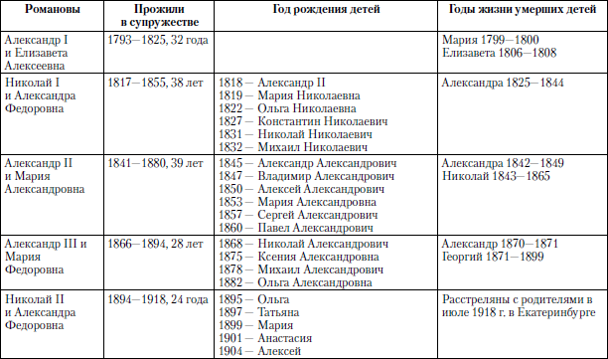

**Рождение детей в императорской семье**

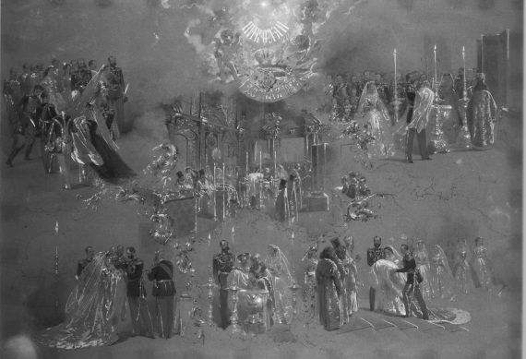

**М. Зичи. Крещение вел. кн. Николая Александровича. 1868 г.**

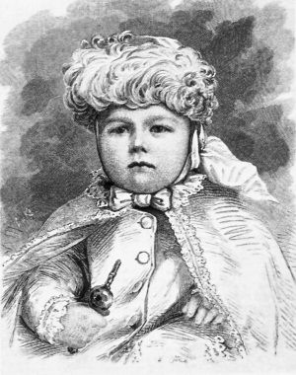

**Цесаревич Николай Александрович с погремушкой. 1869 г.**

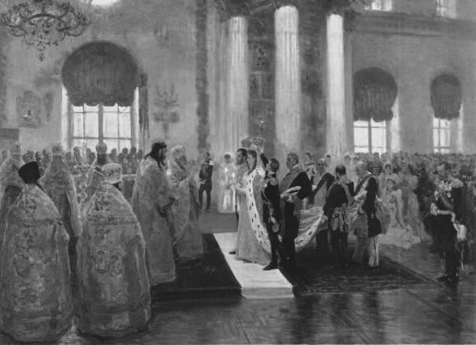

**И.Е. Репин. Венчание цесаревича Николая Александровича и вел. кн. Александры Федоровны. 14 ноября 1894 г.**

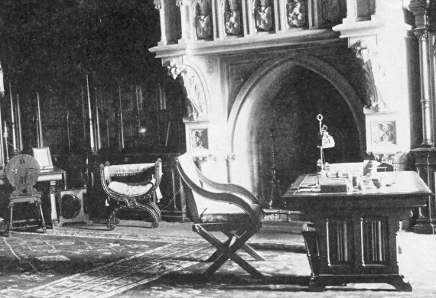

**Библиотека имп. Николая II**

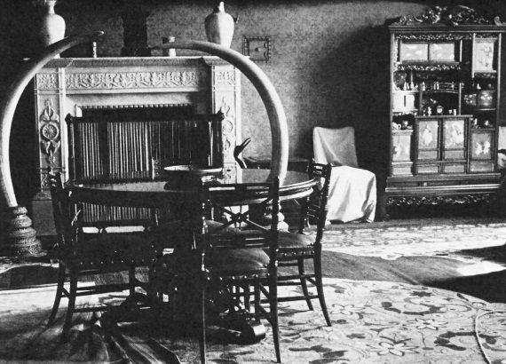

**Приемная имп. Николая II**

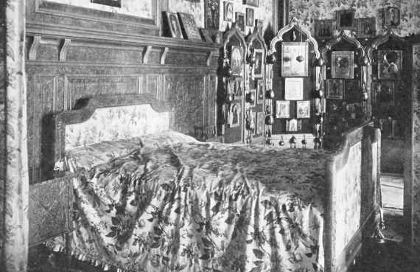

**Спальня имп. Николая II и имп. Александры Федоровны**

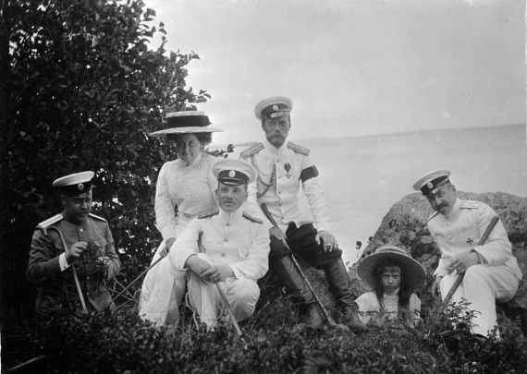

**А. Вырубова рядом с ими. Николаем II**

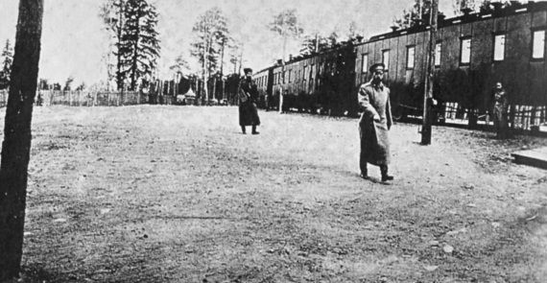

**Имп. Николай II и телохранитель**

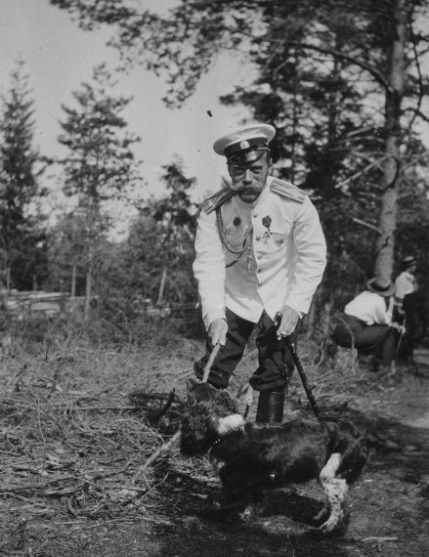

**Николай II и Джой. Финляндские шхеры**

1. ПСЗРИ. 2-е изд. Т. XLIII (1868). № 46366. 17 октября // Штаты Его Императорского Высочества, Государя великого князя Николая Александровича от рождения 6 мая 1868 г. до семилетнего возраста, по гофмаршальской и шталмейстерской части.
2. Великий князь Сергей Александрович: Биографические материалы. Кн. 1:1857–1877. М„2006. С. 266.
3. БенуаА.Н. Мои воспоминания // Александр Третий. Воспоминания. Дневники. Письма. СПб., 2001. С. 228.
4. Царствование императора Николая II: 1894-1917 г.г. в цифрах и фактах. // Литературная Россия. 1990, 7 сентября.
5. Корона и эшафот: исторические очерки./Под ред. О.В. и Л.С. Вадеевы. М.: Политиздат, 1991.
6. Житие и чудеса царевича - мученика Алексея Николаевича: Романовы. // Литературная учеба. 1997. № 2-4.
7. Бразоль Б. Царствование императора Николая II: 1894-1917 г.г. в цифрах и фактах. // Литературная Россия. 1990, 7 сентября.
8. Священного синода Новые святые: Николай II и его семья - символ русского православия. // Трибуна. 2000, 15 августа
9. Бахар П. «Все во власти божьей»: Николай Романов к 130-летию со дня рождения. // Российская Федерация. 1996. № 7.С.34.
10. Бразоль Б. Царствование императора Николая II: 1894-1917 г.г. в цифрах и фактах. // Литературная Россия. 1990, 7 сентября.
11. Монархическая идея и последний самодержец. // Свободная мысль. 1992. № 11..
12. Русские цари. 1514-1917. - Ростов н/Д.: Изд-во «Феникс», 1997.
13. [**Святой страстотерпец царь мученик Николай**](http://elibrary.ru/item.asp?id=19716700) **// Жизнеописание составлено по воспоминаниям верноподданных, близких и очевидцев : 90-летие мученической кончины Святой Царской Семьи / Москва, 2009.**
14. Иоффе Г. Революция и судьба Романовых. М., 1992.
15. Алексеев В. Гибель царской семьи: Мифы и реальность. Свердловск, 1993.–С.12-13.
16. Несмелов А. Без Москвы, без России: Стихотворения, поэмы, рассказы. М., 1990, – С. 145.  
    
17. **Вольдемар Николаевич Балязин** [**Крушение великой империи. падение монархии, последний император Николай II**](http://elibrary.ru/item.asp?id=19716509) **// В. Балязин. Москва, 2009. Сер. 1000 занимательных сюжетов.**
18. Панушкин В. Романовы: жизнь после смерти // Российская газета. 1997, 25 ноября.– С.4-5.
19. Ячменникова Н. Гибель последнего императора: выводы государственной комиссии. // Российская газета. 1998, 4 апреля.– С.6.
20. Алексеев В. Гибель царской семьи: Мифы и реальность. Свердловск, 1995. – С. 35.
21. Новые святые: Николай II его семья – символы русского православия. // Трибуна. 2000, 15 августа. – С.1.
22. Михайлов Б. Отлучение мнения церкви от мнения государства: останки царской семьи. // Труд-7. 1998, 27 марта.
23. Бразоль Б. Царствование императора Николая II: 1894-1917г.г. в цифрах и фактах. // Литературная Россия. 1990, 7 сентября.